H.AYUNTAMIENTO CONSTITUCIONAL REGISTRO CIVIL
SAN JUAN DE LOS LAGOS, JALISCO .

MINUTA DE TRABAJO DE LA COMISIÓN EDILICIA DE REGISTRO CIVIL DEL H.

AYU NTAMIENTO CONSTITUCIONAL DE SAN JUAN DE LOS LAGOS,JALISCO.

En la ci udad de San Juan de los Lagos, Jalisco. Siendo las 10:00 diez horas del día 01 primero de Diciembre del año 2016 dos mil dieciséis, reunidos en Sala de Cabildo Municipa l, de este Ayuntamiento de San Juan de los Lagos, J alisco, ubicada e n la planta alta de Presidencia Municipa l, en la calle Simón Hernández núme ro 1 ( uno), colonia centro de ésta ciudad, la que susc ribe LIC. JESSICA ELIZABETH PADILLA DE LUNA, en mi carácter de Presidenta de la Comisión Edilicia de Registro Civil, en los términos de los artículo 49 fracción 11 y IV de la Ley de Go bierno y Administración Pública Municipal del Estado de Jalisco donde se pide, asistir puntualmente y permanecer en las sesiones del Ayunta miento y a las reuniones de las Comis iones Edilicias de las que forme parte, e informa r al Ayuntamient o y a la Soc iedad de sus act ividad es, a través de la f orma y mecanismos que establezcan los ordenamientos municipales y, con el objeto de revisar la correspondencia de la presente comis ión desarro llá ndose bajo el siguiente:

ORDEN DEL DÍA .

1. Lista de asistencias y declaratoria del Quórum egal.

11. Aproba ción del Orden del Día.

111. Revisión de corresponde ncia.

IV. Asunto s Generale s.

H.AYUNTAMIENTO CONSTITUCIONAL REGISTRO CIVIL
SAN JUAN DE LOS LAGOS, JALISCO .

DESAHOGO.

J. LISTA DE AS ISTENCIA Y DECLARATORIA DEL QUÓRUM LEGAL

En uso de la voz la Regidora LIC. JESSICA ELIZABETH PADILLA DE LUNA, en su ca rác ter de Presidenta de la Comisión Edilicia de Regist ro Civil, procedió a pasar lista de a s istencia a los miembros de esta Comisió n, haciéndose constar la asistencia del LIC.
OSCAR ORLANDO BECERRA GONZALEZ , en s u ca rá cter de Ofic ial del Regist ro Civil y como

Direc to r invita do a la Co misió n Ed ilicia de Regist ro Civ il.

PR ESIDENTE : LIC. JESS ICA ELIZA BET H PADILLA DE LUNA

DIRECTOR INVITADO: LIC. OSCAR OR LANDO BECE RRA GONZÁ LEZ

Todos presentes en la Co misión Edilicia de Registro Civil y de conformidad e n lo esta blecido por el Reglamento Interior del Municipio de San Jua n de los Lagos,Jalisco , se declara que existe quórum legal pa ra sesiona r.

11. APR OBAC IÓN DEL ORDEN DEL DÍA.

En el desa hogo del Segundo Punto del Orde n del día . En uso de la voz la Regidora LIC. JESSICA ELIZABETH PADILLA DE LUNA en su carácter de Presidente de la Co misió n Edilicia de Registro Civil, pone a s u co nside ra ció n la apro bac ión de EL ORDEN DEL DÍA propuesto, por lo que en vo tación econó mica se les pregunta a los integrantes de la Co misió n Edilicia de Regis t ro Civ il si están de ac uerdo con la aprobació n sírvanse levanta ndo la mano.

H.AYUNTAM IENTO CONSTITUCIONAL REGISTRO CIVIL
SAN JUAN DE LOS LAGOS, JALISCO.

REGIDOR PRESIDENTE : LIC. JESSICA ELIZABETH PADILLA DE LUNA. (A FAVOR) DIRECTOR INVITADO: LIC. OSCAR ORLA NDO BECERRA GONZÁLEZ (A FAVOR) SE APRUE BA POR UNANIMIDAD LOS PRESENTES.

111. REVISIÓN DE CORRESPONDENCIA .

En el desahogo del Tercer Punto del Orden de l día. En uso de la voz de la Regidora Presidenta LIC. JESSICA ELIZABETH PADILLA DE LUNA, pregunta a los integrantes de la Comisión Edilicia de Registro Civil, informa que NO HA RECIBIDO CORRESPONDENCIA alguna por informar , por lo que se da por desa hogado este punto del orden del día.

IV. AS UNTOS GENERAL ES.

En uso de la voz la Regidora LIC. JESSICA ELIZABETH PADILLA DE LUNA, en su carácte r de Presidenta de la Comisión Edilicia de Regist ro Civil, pregunta a los presentes si existe algún tema que tratar dentro de los asuntos generales. Para lo cua l toma la palabra el LIC. OSCAR ORLANDO BECERRA GONZÁ LEZ, Director invitado a la Comisión e informa que con fundamento en lo dispuesto por el artículo 10 del Reglamento del Registro Civil del Estado de Ja lisco, remitió el of icio número 141/0RC/2016, con fecha 19 die cinueve de Septiembre del año 2016 dos mil dieciséis, a la Secretaría General solicitando al H. Ayuntamiento su conformidad para la celebración de la "CAMPAÑA ANUAL DE MATRIMON IOS COMUNITARIOS" ,en el mes de NOVIEMBRE del presente año.

H.AYUNTAMl ENTO CONSTITUCIONAL
Oficio Num.:, __

Asunto:. --,- :__:

H.AYUNTAMIENTO CONSTITUCIONAL REGISTRO CIVIL
SAN JUAN DE LOS LAGOS, JALISCO .

Posteriormente con fecha 26 veintiséis de Septiembre del año 2016 dos mil dieciséis, media nte ofic io 682/14-C/SG16 la Secretaría General de l H . Ayuntamiento informó del ACUERDO emitido por el H. Ayuntam iento en el cua l se dan por enterados y autoriz an realiza r "LA CAMPAÑA ANUAL DE MATRIMONIOS COMUNITARIOS " en el mes
de NOVIEMBRE del presente año.

Una vez informados y autorizada dicha ca mpaña por el H. Ayunt amiento, se remitió oficio con fecha 27 veintisiete de Septiembre de 2016 dos mil die ciséis a la Dirección General del Registro Civil del Estado de Jalisco pa ra solicitar su autorizac ión a la "CAMPAÑA ANUAL DE MATRIMONIOS COMUNITAR IOS", lo cua l fue notificado POSITIVAME NTE mediante el oficio número SGG/DGRCE/DAORCE/64-J/2016, con fecha del 25 vei nticinco de Octubre de 2016 dos mil dieciséis.

Por último el LIC. OSCAR ORLANDO BECERRA GONZÁ LEZ, Director invitado a la Comisión Edilicia de Registro Civil manifiesta que la "CAMPAÑA AN UAL DE MATRIMONIOS COMUNITARIOS" fue celebrada con éxito durante el mes de NOVIEMBRE del presente año logrando la unión en matrimonio de 28 VEINT IOCHO PAREJAS, en la ceremonia que tuvo verificativ o el día 30 treinta de Noviembre del presente año en el patio de Presidencia Municipal.

Siendo lo anter ior debidamente notificado a la Dirección General del Registro Civil del Estado de Jalisco, mediante of icio 179/0RC/2016 de fecha 07 siete de Diciembre del prese nte año.

Sin ningún otro tema a tratar se da por clausurada la reunión de trabajo siendo las

11:00 o nce horas de l día 01 primero de Diciembre del año 2016 dos mil diec iséis.

H AYUNTAMlENTO Co STITUCIONAl
Oficio Num.:_ _

Asunto: -,-- _

H. AYUNTAMIENTO CONSTITUCIONAL REGISTRO CIVIL
SAN JUAN DE LOS LAGOS,
JALISCO .

Se agradece la participación de los presentes.

ATENTAMENTE

COMISIÓN EDILICIA DE REGISTRO CIVIL

SAN JUAN DE LOS LAGOS,JALISCO, A 01 PRIMERO DE DICIEMBRE DEL AÑO 2016 .

LIC. JESSICA ELIZABETH PA DILLA DE LUNA

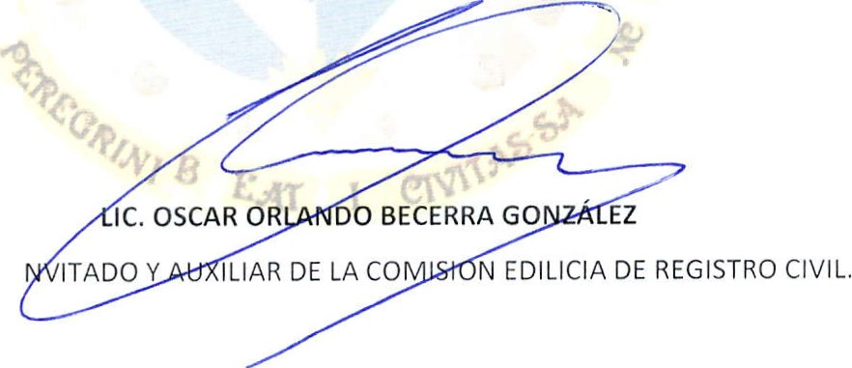REGIDORA PRES IDENTA DE LA CO MISIÓN EDILICIA DE REGISTRO CIVIL.

DIRECTOR 1

